Отчет по лабораторной работе №5

Дисциплина: Архитектура компьютера

Машковцева Ксения Сергеевна, НКАбд-02-22

Содержание

# 1 Цель работы

Освоение процедуры компиляции и сборки программ, написанных на ассем- блере NASM.

# 2 Выполнение лабораторной работы

Я создала каталог lab05 для работы и перешла в него (рис. 1).

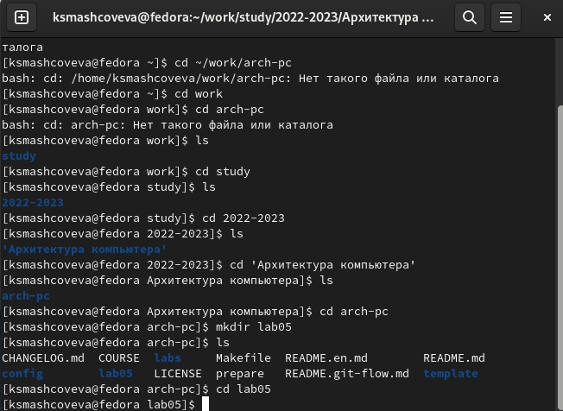

Рис. 1: проблемы с созданием каталога

Далее я создала hello.asm и загрузила дополнительные каталоги gedit (рис. 2).

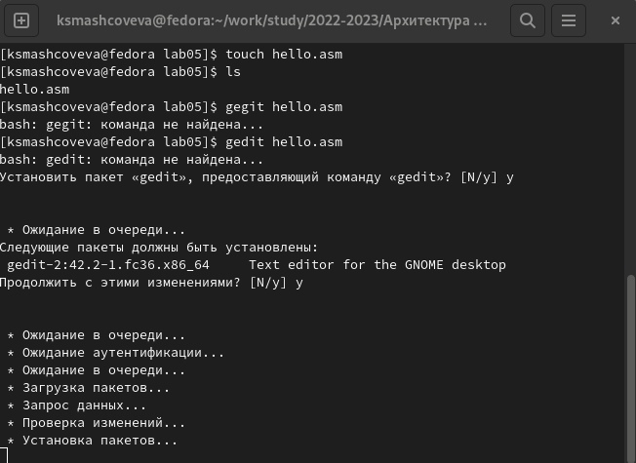

Рис. 2: создание файла и установка gedit

Я открыла созданный файл и записала в него необходимые команды (рис. 3, 4).

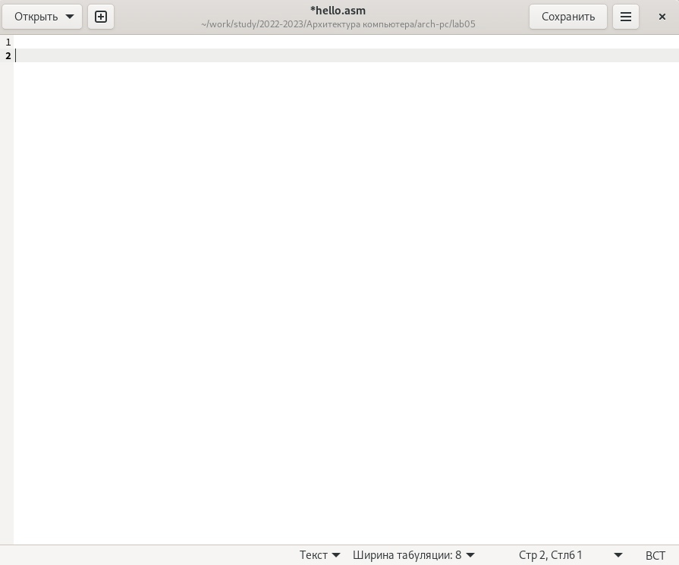

Рис. 3: созданный файл

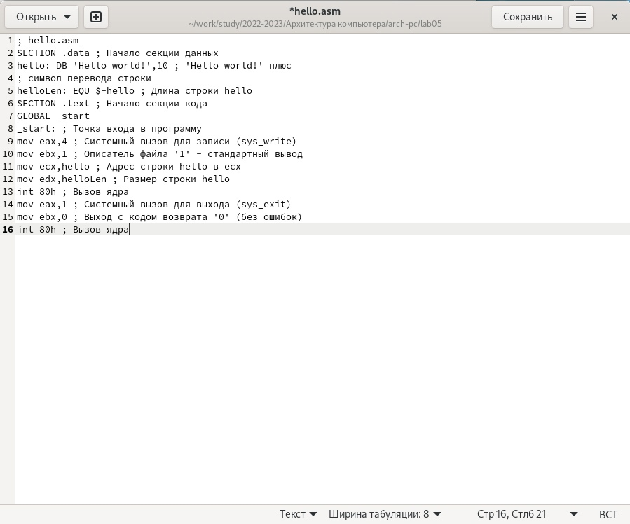

Рис. 4: записанный в файл текст

С помощью команд я скомпилировала файлs и проверила (рис. 5, 6)

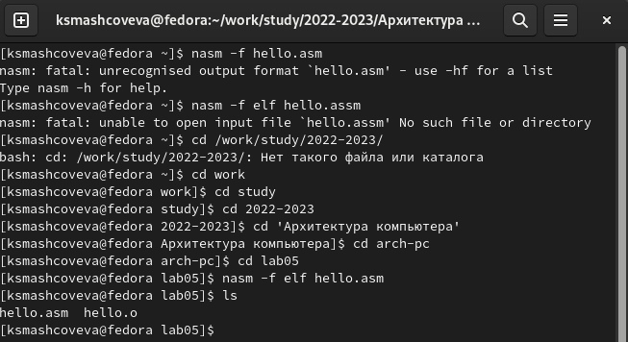

Рис. 5: скомпилированный файл

Рис. 6: компиляция

Затем я создаю и запускаю исполняемый файл (рис. 7, 8).

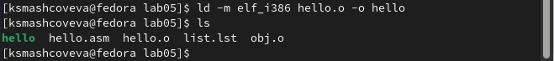

Рис. 7: создание исполняемого файла

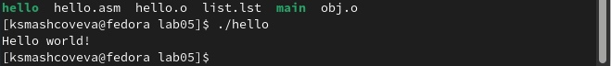

Рис. 8: запуск исполняемого файла

Задания для самостоятельной работы

Создаю копию hello.asm в каталоге (рис. 9).

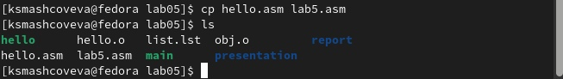

Рис. 9: создание файла lab5.asm

Затем компилирую его и запускаю (рис. 10).

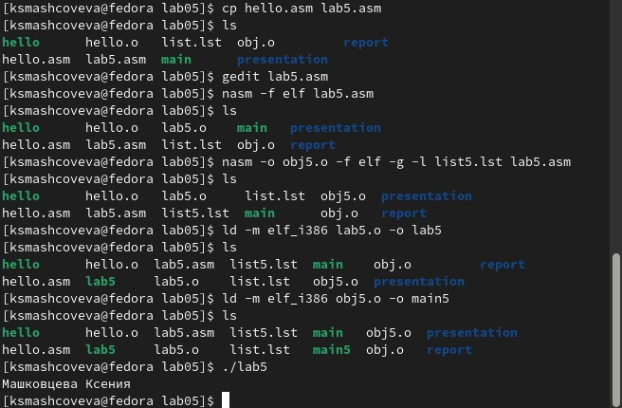

Рис. 10: компиляция файла lab5

Копирую файлы hello.asm и lab5.asm в каталог лабораторной работы №5 и загружаю на Github.

# 3 Выводы

Здесь кратко описываются итоги проделанной работы.

# Список литературы